

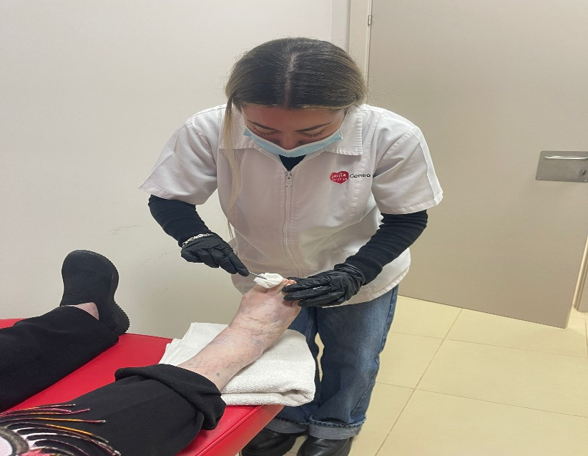

CUIDADO DE LOS PIES EN PERSONAS MAYORES

Los pies son unas entidades anatómicas muy importantes de nuestro cuerpo. Son los que soportan el peso de nuestro cuerpo, cuando estamos de pie parados soportan la mitad del peso cada uno, mientras que cuando caminamos, en la fase monopodal, cada pie soporta, por unos instantes, el peso total.

Un buen estado de salud de los pies es fundamental en las personas mayores, por los problemas que pueden conllevar.

Cualquier afección que provoque dolor en el pie el paciente puede buscar una posición antiálgica del mismo, pudiendo provocar consecuentemente dolor en tobillos, rodillas, caderas o espalda, debido a posicionar la columna vertebral inadecuadamente.

Mayormente sólo nos acordamos de ellos cuando nos molestan, siendo la mayor parte de las veces tarde debiendo ir al especialista para tratar una afección.

Vamos a recordar los principales puntos a revisar en el pie:

* **Piel**. - La piel es el órgano más grande del cuerpo. Tiene una superficie de unos 2 metros cuadrados y representa entre un 8-10% del peso corporal.

Vamos a ver los diferentes puntos a tener en cuenta en la piel que pueden indicarnos que haber afección:

* Coloración: La piel debe tener su coloración normal, una coloración roja o violácea se debe buscar la causa que lo provoca, pudiendo ser el inicio de una infección/inflamación o falta de circulación.
* Un engrosamiento delimitado de la piel también puede provocar dolor en la piel (**hiperqueratosis**, **helomas**), bien a cada paso que se da o bien constantemente por presión del calzado.
* Infecciones:

1. Infecciones bacterianas: provocan generalmente abscesos, frecuentes en las uñas encarnadas. Siendo necesario para tratarlas su evacuación y limpieza, y tratamiento antibiótico, de forma tópica y/o vía oral.
2. Infecciones virales: como las verrugas plantares y que denominamos **papilomas.** Su tratamiento es variado: caústicos tópicos, laser, cirugía, electrocoagulación, crioterapia, siendo el podólogo o dermatólogo los que seleccionen el mejor tratamiento en cada caso.

Las personas que padezcan papilomas deben de echar tras la ducha lejía o similar producto y luego enjuagar con agua para

evitar el contagio a otras personas; igualmente no se debe

compartir chanclas o toallas con otras personas.

1. Infección por hongos, lo que se denominan **micosis.** Sus causas principales son el calor, humedad e higiene deficiente. Un calzado inadecuado que no traspire puede ser también la causa. Sus síntomas son principalmente picazón, ardor, grietas, bordes rojos, etc… El tratamiento, a veces, dura meses. Hay que hacer una buena elección entre la variada medicación antifúngica que existe, siendo el podólogo o dermatólogo los profesionales a quien debemos acudir.

* Hidratación: La sequedad de la piel puede provocar heridas o fisuras en la piel, éstas si son profundas, suelen ser muy dolorosas, por ello hay que tener una buena hidratación en los pies.

Muy directamente pueden ser causa de las afecciones de la hidratación las glándulas sudoríparas, cuya función es segregar sudor, que ayuda principalmente a la termorregulación. Estas glándulas pueden provocar afecciones por alteraciones de su hipo/hiperfunción dando lugar a las anhidrosis e hiperhidrosis respectivamente.

1. **Anhidrosis**. - Es la afección en que se ve afectada parcial o totalmente la secreción del sudor. Entre sus causas se hallan neuropatías, trastornos genéticos, determinados medicamentos, etc… La piel aparece seca, falta de elasticidad, áspera, y pueden aparecer fisuras o grietas sobre todo en talones.

Medidas a tomar: Hidratarse bien, ingesta de 1,5-2 litros de agua diarios; baños de pies en agua templada de unos 10 minutos aproximadamente, secar empapando no frotando; aplicar crema hidratante, en su defecto un poco de vaselina, glicerina o similar y masajear todo el pie.

1. **Hiperhidrosis**. - Es un exceso de sudoración por hiperactividad de las glándulas sudoríparas. Mayormente se localiza en cara, axilas, manos y pies. Cuando la hiperhidrosis de los pies se descompone por acción de las bacterias huele mal, es lo que se denomina **bromhidrosis**, en la que cooperan también la mala transpiración del pie, bien por ambiente caliente o un calzado que no deje airear bien al pie; así mismo pueden causar hiperhidrosis estados de ansiedad o estrés, afecciones hereditarias, determinados fármacos, etc… No es raro que se acompañen de micosis. El tratamiento consiste en una buena higiene del pie, uso de antitranspirantes y desodorantes. Existen además otros tratamientos que el podólogo debe seleccionar como inyecciones de botox, iontoforesis, etc…

* **Uñas**. - Las uñas son una principal causa de dolor en los pies. Las uñas se deben cortan rectas a ras de la yema del dedo, no se deben cortar las esquinas, si acaso algo redondeadas. Cortar demasiado las esquinas de las uñas puede ser causa de uñas encarnadas, así como el haber abusado mucho de calzado demasiado estrecho. Otro problemas de las uñas es su engrosamiento (**onicauxis**, **onicogrifosis**, entre otras onicopatías) o que adopten una coloración blanca, amarillenta o parduzca y se tornen quebradizas (**onicomicosis**).
* La **movilidad de todas las articulaciones** del pie puede verse delimitadas, mayormente a edades avanzadas la causa suelen ser procesos reumáticos, debiendo acudir al especialista correspondiente.
* Otra de las causa frecuentes de dolor son las **deformidades de la** **estructura del pie** (pies planos, cavos, etc…); **desviaciones/deformidades anómalas de los dedos de los pies** como son las clinodactilias (hallux valgus, quinto varo, etc…) y las camptodactilias (dedos en martillo, dedos en cuello de cisne,etc…).

Este tipo de deformidades deben tratarse lo antes posible, ya que edades avanzadas cuesta mucho corregirlas, siendo la cirugía mayormente el tratamiento de elección, pudiendo corregirse en edades más tempranas con tratamiento menos cruentos, siempre que sean reductibles.

* **Sensibilidad**: la sensibilidad de los pies puede disminuirse o incluso inhibirse en procesos como en la diabetes. A este tipo de pacientes, y sobre todo los que viven solos, hay que recomendarles que se observen la planta de los pies ante un espejo ya que la aparición de úlceras es indolora y pueden complicarse, debiendo acudir lo antes posible a un podólogo para ser tratado.

**El pie diabético,** debe ser tratado por diversos especialistas como son el podólogo, endocrinólogo, neurólogo, cardiovascular, nutricionista, etc…

Como indica el adjetivo de este pie, lo padece una persona que es diabética, apareciendo síntomas de variada índole: insuficiencia circulatoria, hiperglucemia, neuropatías, úlceras en pies…

Algunos de los riesgos de estos pacientes son: mala circulación del pie y la disminución de la sensibilidad. Ambos factores pueden acabar formando una úlcera, a veces lo suficientemente graves como para derivar en una amputación del miembro.

Respecto al tratamiento

Cualquier afección que provoque dolor en el pie el paciente puede buscar una posición antiálgica del mismo, pudiendo provocar consecuentemente dolor en tobillos, rodillas, caderas o espalda, debido a posicionar la columna vertebral inadecuadamente.

Es muy recomendable por todo ello acudir al podólogo periódicamente, con el fin de que éste trate a su debido tiempo cualquier anomalía.

El **hallux valgus,** comúnmente conocido como juanete, es una protuberancia ósea que aparece en la base del dedo gordo del pie.

El uso de calzado estrecho, la condición genética y la artritis son algunos de los factores que influyen en su aparición.

Presenta diversos **síntomas:**

* Abultamiento en la superficie del dedo gordo del pie.
* Inflamación, dolor o enrojecimiento de la zona.
* Callos.
* Movimiento limitado y dificultad al andar.

Pueden derivar en las siguientes complicaciones, como puede ser la bursitis, el dedo en martillo y la metatarsalgia. La manera de prevenirlas es utilizando calzado de punta ancha y flexible, adaptándose al tipo de pie, evitar el uso de tacones altos, andar descalzo por casa, entre otros.

El cuidado y la limpieza en la uña también es muy importante, además de tenerlas cortas. El mejor momento para cortarlas es después de la ducha, ya que la humedad las reblandece. No se nos puede olvidar secar muy bien con una toalla los espacios que hay entre los dedos.

Las uñas es mejor cortarlas rectas, para evitar uñas encarnadas. Y por último, echar crema hidratante en el pie, excepto entre los dedos, para que no salgan hongos.

En resumen, sin un cuidado correcto de los pies, una persona anciana se verá afectada en la realización de las ABVD, o bien padecerá dolores a la hora de realizarlas. A consecuencia de ello, aquí tenemos algunas de las medidas para cuidar nuestros pies:

* **Mantener** **una** **buena** **higiene**: Es necesario el secado adecuado de los pies cuando nos lavemos a diario. Especial cuidado los huecos entre los dedos. Además, es necesario cambiar la ropa a menudo, como los calcetines.
* **Movilidad** **correcta**: El ejercicio físico mejora la circulación en los pies.
* Uso de calzado adecuado
* Acudir al podólogo.

DUE Centro de día Santa Teresa.